Vir: PLANET SIOL

PETEK 09.11.2012, 11:43

Promet je ena večjih težav za okolje v Sloveniji
"Slovenija želi po eni strani zagotoviti visoko raven dostopnosti in mobilnosti, po drugi pa se izogniti nujnim negativnim vplivom na okolje in zdravje ljudi."
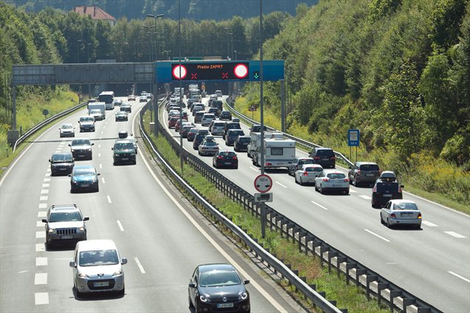
Tako se po besedah Silva Žlebirja iz Agencije RS za okolje (ARSO) kot tudi druge evropske države sooča s pomembno razvojno dilemo. Ta pa je, kot poudarja, težka, saj zahteva močno medsektorsko sodelovanje in sodelovanje lokalnih skupnosti, ne nazadnje pa tudi visoka finančna sredstva.
Kot je na Predstavitvi kazalcev okolja – promet v Sloveniji še izpostavil Žlebir, je promet ena večjih, če ne največja težava za okolje v Sloveniji. Promet je v zadnjem desetletju takoj za energetiko na drugem mestu po porabi energije, ki temelji izključno na fosilnih gorivih. Z njeno rastjo pa posredno naraščajo tudi izpusti toplogrednih plinov ter njihov delež v skupnih izpustih.
Stopnja motorizacije se je v Sloveniji v zadnjih dvajsetih letih podvojila
Omenjeni okoljski problemi so posledica hitre rasti cestnega prometa. Stopnja motorizacije se je v Sloveniji v zadnjih dvajsetih letih podvojila, v zadnjih letih pa smo prehiteli številne zahodnoevropske države.
Eden od vzrokov hitre rasti cestnega motornega prometa je v veliki meri posledica neuravnoteženega razvoja prometnih podsistemov. Po osamosvojitvi je bila namreč večina vlaganj v državno prometno infrastrukturo usmerjena v gradnjo avtocestnega križa, zanemarjene pa so bile naložbe v železnico, ki so posledično postale nekonkurenčne.
Rezultati raziskave Evropske komisije iz leta 2010 sicer kažejo, da se prebivalci EU zavedajo posledic na okolje zaradi naraščajočega prometa, vendar pa novejše raziskave tudi kažejo, da je pot od ozaveščenosti o obstoju problema do sprememb vedenja v smeri njegovega reševanja precej dolga.
Za posledicami izpostavljenosti onesnaženemu zraku v Evropi letno umre do 130 tisoč ljudi
Na omenjenem posvetu so predstavili tudi ocene Svetovne zdravstvene organizacije, po katerih v Evropi za posledicami izpostavljenosti onesnaženemu zraku, katerega vzrok je promet, na leto umre od 40 do 130 tisoč ljudi. "V Franciji, Švici in Avstriji so ugotovili, da lahko šest odstotkov vseh smrti na leto pripišejo izpostavljenosti onesnaženemu zraku, kar je dvakrat več kot število žrtev prometnih nesreč. Ocene o številu umrlih in obolelih za posledicami izpostavljenosti onesnaženemu zraku so podcenjene, saj temeljijo na rezultatih študij, v katerih so preučevali le kratkotrajne učinke onesnaženja." Kot so še izpostavili udeleženci posveta, so te dejansko še večje.
Vir: http://www.siol.net/novice/znanost_in_okolje/2012/11/promet_okolje.aspx

